- Спросите, что может пригодиться весной на улице. Пусть ребёнок выберет соответствующую картинку.
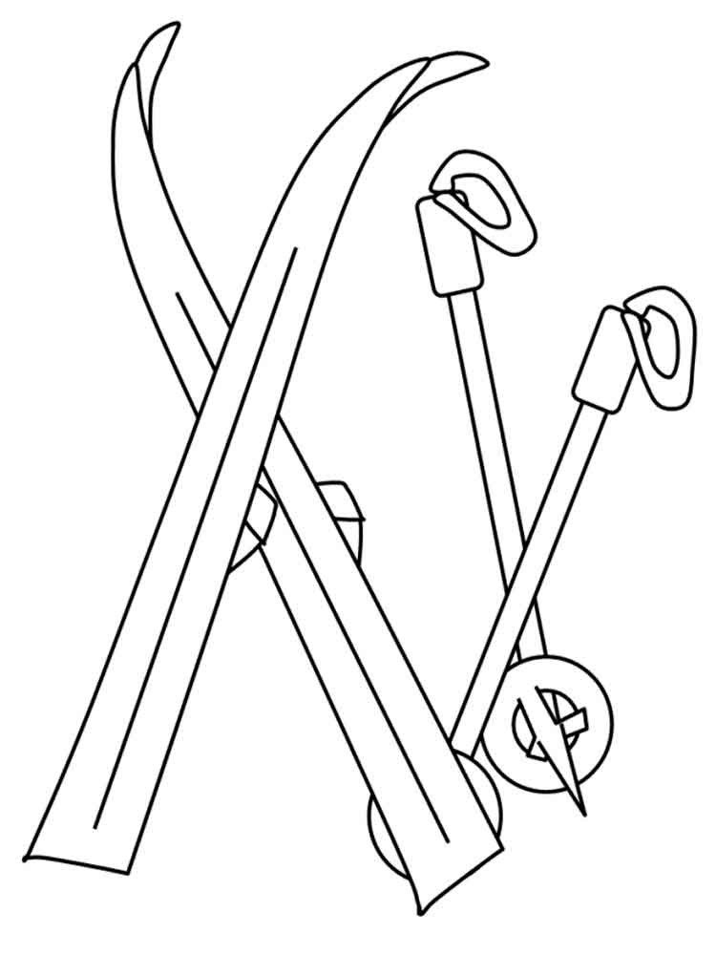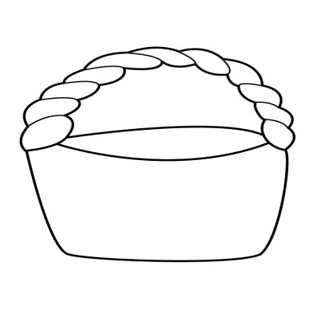
- Проведи лучики от солнышка по пунктирным линиям и узнаешь, куда светит солнце:
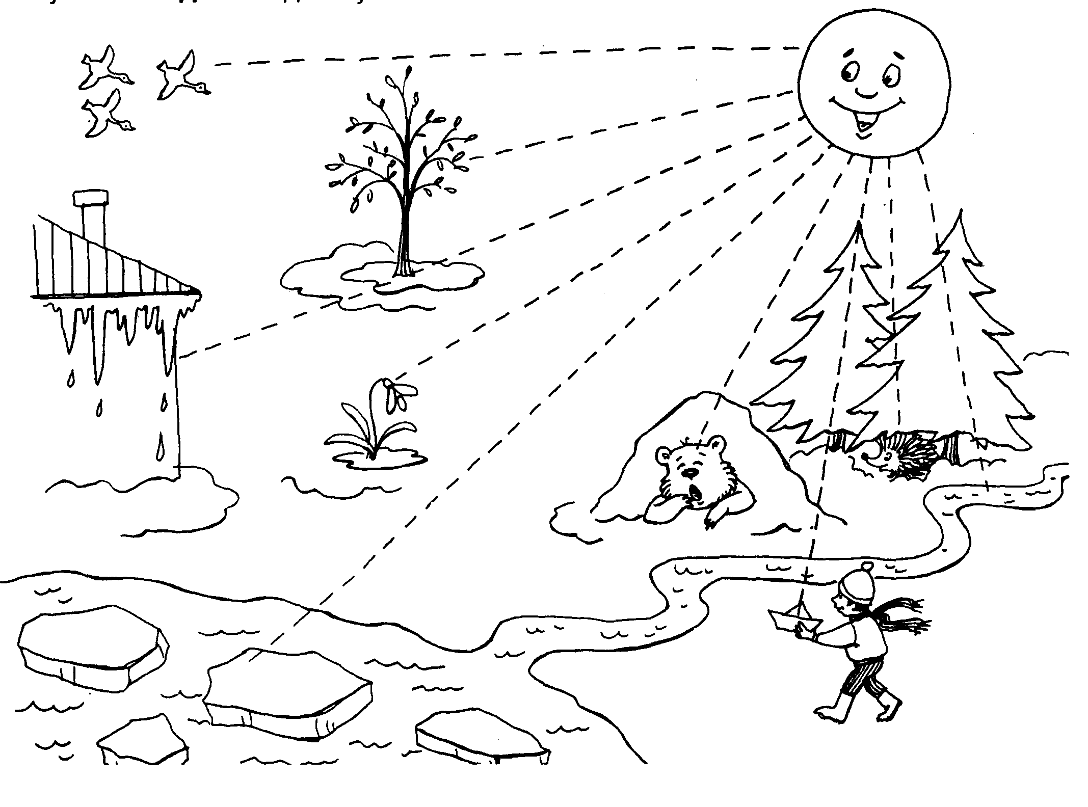
- Помогите птичке добраться до птенцов:
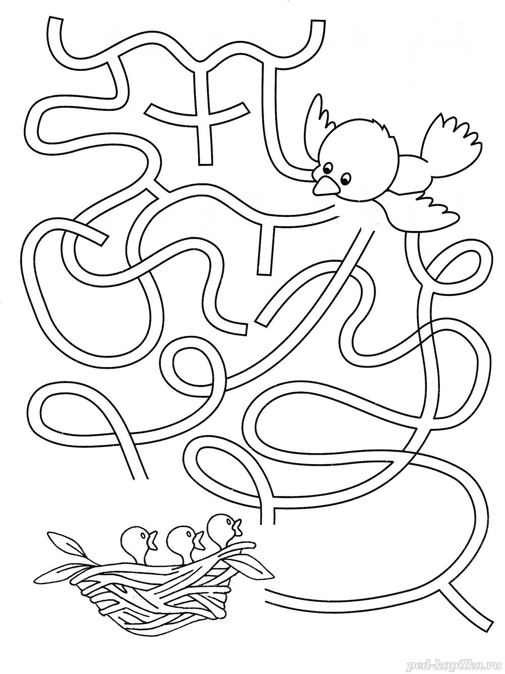
- Рассмотрите картинки с изображением куста и дерева, найдите сходства и различия, составьте небольшой связный рассказ:
Куст и дерево – это растения. У дерева и у куста есть корни. На ветках куста и дерева растут листья. Дерево высокое, а куст – низкий. Деревья бывают низкие, когда ещё молодые. У дерева один ствол, а у куста их много. У дерева толстый ствол, а у куста – тонкий.

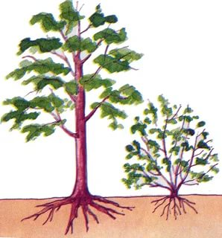

- Можно использовать упражнения для глаз на солнце (при отсутствии имеющихся противопоказаний) – соляризацию.
Глазки дружно закрываем и под солнце подставляем -
Пусть они позагорают, витамины получают.
(голову держим прямо)
Носик вправо поверни – Правый глаз у нас в тени…
Носик влево поверни – левый глаз теперь в тени.
Щечку левую подставим – Правый глаз пусть отдыхает.
Щечку правую подставим - Левый глаз пусть отдыхает.
А теперь начнем сначала: носик прямо – глазки прямо,
Носик влево, носик вправо….
Когда работа с солнышком закончена, мы встаем к нему спиной, правым боком, левым боком и выполняем «Моргалочку» - разные варианты, выполнение которой занимает дольше по времени, чем соляризация.
Моргание способствует расслаблению мышц глаз, снимает их утомляемость, помогает выработке слезной жидкости, увлажняя глаза, равномерно распределяя ее по поверхности роговицы.
Витамины получили? К солнцу спинку поверните
Будем глазками моргать – глазкам нужно отдыхать.

